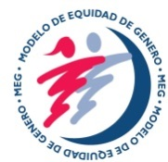
RESIDENCIA PROFESIONAL

ÁMBITO A:
SECTORES SOCIAL, PRODUCTIVO DE BIENES Y SERVICIOS

INFORME TÉCNICO:
INTERFAZ PARA DISCAPACITADOS CON PROBLEMAS DE COMUNICACIÓN VERBAL

LUGAR DE REALIZACIÓN:
COMISIÓN FEDERAL DE ELECTRICIDAD

PRESENTA:
Ma. CARMEN BAUTISTA RUBIO

No. DE CONTROL:
115Q0001

CARRERA:
INGENIERÍA EN SISTEMAS COMPUTACIONALES

PERIODO DE REALIZACIÓN:
AGOSTO 2015 - ENERO 2016

COSAMALOAPAN, VER., ENERO DE 2016

